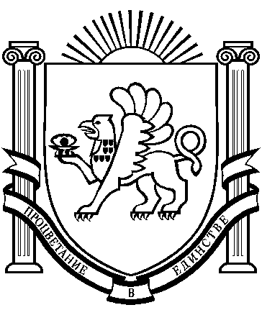
РЕСПУБЛИКА КРЫМ
РАЗДОЛЬНЕНСКИЙ РАЙОН
АДМИНИСТРАЦИЯБОТАНИЧЕСКОГО СЕЛЬСКОГО ПОСЕЛЕНИЯ

ПОСТАНОВЛЕНИЕ

29 июля 2020 г с. Ботаническое № 155

О признании утратившими силу нормативных правовых актов администрации Ботанического сельского поселения Раздольненского района Республики Крым

В соответствии с Федеральным законом от 06.10.2003 № 131-ФЗ "Об общих принципах организации местного самоуправления в Российской Федерации", руководствуясь, Уставом Ботанического сельского поселения Раздольненского района Республики Крым, администрация Ботанического сельского поселения
постановляет:
1.Считать утратившим силу постановление администрации Ботанического сельского поселения Раздольненского района Республики Крым от 01.06.2020 № 103 «Об утверждении проекта постановления «Об утверждении Положения о бюджетном процессе в муниципальном образовании Ботаническое сельское поселение Раздольненского района Республики Крым».
2.Считать утратившим силу постановление администрации Ботанического сельского поселения Раздольненского района Республики Крым от 22.12.2017 № 196 «Об утверждении Положения о бюджетном процессе в муниципальном образовании Ботаническое сельское поселение Раздольненского района Республики Крым».
3.Обнародовать настоящее постановление на информационных стендах и официальном сайте администрации Ботанического сельского поселения (http://admbotanika.ru).
4. Настоящее решение вступает в силу с момента его принятия.
5.Контроль за исполнением настоящего постановления оставляю за собой.

Председатель Ботанического сельского
совета – глава администрации Ботанического
сельского поселения М.А. Власевская

